****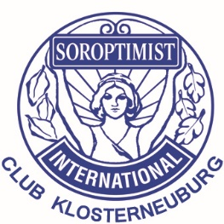

**Soroptimist International**   
Bewusst machen – Stellung nehmen - Handeln

**Soroptimist International** ist eine lebendige, dynamische Organisation für berufstätige Frauen von heute. Sie ist in 132 Ländern aktiv. In Österreich gibt es derzeit 58 Clubs.

Der **SI** **Club Klosterneuburg** wurde am 12. Juni 2012 mit dem Ziel gegründet, durch ein starkes, **konfessionsfreies, überparteiliches Netzwerk der Verbundenheit**, Frauen und Mädchen zu unterstützen.   
  
Typisch für alle unsere Clubs ist seine Berufsvielfalt, denn damit erlangen wir Einsicht in die unterschiedlichsten Aufgaben und Bedürfnisse berufstätiger Frauen. Die einzelnen, jedoch weltweit vernetzten Clubs sind eher klein, daher rasch handlungs- und entscheidungsfähig. Wir können anstehende Projekte unkompliziert durchführen und Frauen und Mädchen fördern.

UNSERE WERTE

* Menschenrechte für alle
* Weltweiter Friede und internationale Verständigung
* Förderung des weiblichen Potenzials
* Integrität und demokratische Entscheidungsfindung
* Ehrenamtliche Arbeit, Vielfältigkeit und Freundschaft

UNSERE ZIELE

* Verbesserung der Lebenssituationen von Frauen und Mädchen
* Hohe ethische Werte
* Menschenrechte für alle
* Förderung von Gleichheit, Entwicklung und Frieden

**Werde aktives oder unterstützendes Mitglied – Komm zu einem Clubtreffen und überzeuge dich!**

Bei den monatlichen Clubtreffen ist es Ziel Ideen auszutauschen, Engagement und Toleranz im Sinne der guten Sache zu verbinden und voneinander zu lernen. Auch laden wir dazu interessante Frauen für Vorträge ein, da Weiterbildung ein wichtiges Anliegen ist. In unserer Verschiedenartigkeit liegt unsere Stärke. Gemeinsam bewegen wir mehr, dem Leitspruch verbunden **„Sorores ad Optimum“.**

**Clubtreffen –** jeden 2. Dienstag im Monat **Clublokal –** Cafe-Bistro am Campus - Gugging